**Поставьте в соответствие типу архитектуры результат**

Физическая инфраструктура - форма (физическая модель)

Инфраструктура взаимодействия - Грубые наброски экранов и вариантов поведения

Визуальная инфраструктура - Детальный макет типовых экранов

**Какие предпосылки повлияли на формирование человеко-центрированного подхода?**

Растущее разнообразие пользователей и контекстов использования

Примеры успеха\неудач компаний гигантов

Стратегии развития продуктовых компаний

Отсутствие процесса проектирования ПО, соответствующего новым требованиям комп. индустрии

**Верно ли утверждение, что перекрывающиеся окна приложения являются метафорой?**

Неверно

**Поставьте в соответствие каждому этапу результат**

Детальный макет экранов - визуальная инфраструктура

Грубые наброски экранов и вариантов поведения - инфраструктура взаимодействий

Физическая модель - физическая инфраструктура

**Поставьте в соответствие описанию компонент информационной архитектуры**

Терминологические способы передачи информации - система именования

Способ распределения информации по категориям - система организации контента

Способы поиска информации - система поиска

Способы просмотра или передвижения по информации - система навигации

**Выберите из списка макеты высокой точности**

Mockup, prototype

**Какие из перечисленный схем организации контента отсносятся к четким?**

Географические, хронологические, алфавитные

**Какие из перечисленный схем организации контента отсносятся к нечетким?**

По задачам, метафорические, по аудиториям, тематические

**Какие системы навигации относятся к встроенным?**

Локальная, глобальная, контекстно-зависимая

**Какой из видов макетов позволяет отразить порядок, структуру, расположение элементов?**

Wireframe

**Является ли информационная архитектура сочетанием схем организации, предметизации и навигации, реализованных в информационной системе?**

Верно

**Поставьте в соответствие составляющей информационной архитектуры при проектировании концепции сайта ее значение**

Зависит от приоритетов, которые определенных в информационной архитектуре сайта - **навигационная концепция**

Позволяют понять, где возникает главный сценарий - **точки принятия решений**

Сквозные решения, которые определяют продукт как единое целое - **концептуальные инструменты**

**Как называется визуализация навигации персонажа по продукту в рамках конкретного сценария взаимодействия?**

навигационная модель по сценариям

**Поставьте в соответствие значению понятие**

Выяснение, какие родственные связи видят пользователи между понятиями или объектами системы - карточная сортировка

Визуализация навигации персонажа по продукту в рамках конкретного сценария взаимодействия - навигационная модель

Визуализация типовых маршрутов в продукте для всех персонажей - диаграмма путей

**Поставьте в соответствие составляющей информационной архитектуры ее пример**

Интерактивный калькулятор - **точки принятия решений**

Mobile First - **навигационная концепция**

Конструктор банковских продуктов - **концептуальный инструмент**

**Какой из инструментов анализа карточной сортировки позволяет быстро определить популярные группы карточек и получить общее представление о том, на сколько похожи(или разные) результаты сортировки карточек участников друг с другом?**

Матрица стандартизации(Standartization grid)

**Какой из методов используется при построении модели(проектировании) приложения?**

Прямая карточная сортировка

**Какой из методов используется, чтобы установить, есть ли связь между различными группами людей и тем, как они объединяют (группируют) карточки?**

Открытая карточная сортировка

**Какой из методов используется, чтобы установить, согласны ли пользователи с тем, как ваша информация лучше всего распределена по существующим категориям?**

Закрытая карточная сортировка

**Какой из инструментов анализа карточной сортировки показывает процент участников, которые сгруппировали две карты вместе, и группирует наиболее тесно связанные пары?**

Матрица подобия (Similarity Matrix)

**Как называется метод организации элементов в информационной системе способом, наиболее предпочтительным для пользователей?**Карточная сортировка

**Как называется наука структурирования и классификации веб сайтов с целью облегчения пользователям поиска информации и управления ею?**

информационная архитектура

**Верно ли утверждение, что “Проектирование опыта - термин, включающий в себя только информационную архитектуру, графический дизайн и проектирование интерфейса без учета опыта пользователя.”**

Неверно

**Верно ли утверждение, что опыт взаимодействия клиента (customer experience) ориентирован на проектирование, реализацию и управление взаимодействиями, которые происходят по всему пути клиента?**

Верно

**Верно ли утверждение, что при открытой карточной сортировке названия для группироваки не определяются заранее, а задаются участником в процессе выполнения?**Верно

**Для какого типа пользователей требуется быстро усвоить используемые в программе понятия и уловить ее предназначение?**

Новичок

**Для какого типа интерфейса требуется разворачивать документ на полный экран?**

Монопольный

**Поставьте в соответствие значение метода концептуального проектирования его название**

Выделение дискретных шагов интерактивного процесса и обдумывание взаимодействия в рамках сценария - **интерактивная раскадровка**

Выявление общих элементов взаимодействия у различных персонажей - **совокупная диаграмма**

Расширение объектной модели до интерактивности и дополнение к совокупной диаграмме - **функциональная спецификация**

**Поставьте в соответствие категории принципов проектирования принцип, которые к ней относится**

Тип платформы и интерфейса - концептуальный принцип

Метафоры и идиомы -

Ввод, поиск и сохранение данных - поведенческий принцип

**Верно ли утверждение, что при проектировании встроенных систем следует объединять проектирование аппаратной и программной частей?**

Верно

**Рекомендации по проектированию полезных и желанных продуктов, систем и услуг, а также рекомендации по успешному и этичному проектированию называются**

Принципы проектирования

**Как называется состояние человека, когда он всецело сосредоточен на некоторой деятельности и забывает о посторонних проблемах и отвлекающих факторах?**

Поток

**Как называется работа, удовлетворяющая потребности либо наших инструментов, либо внешних агентов, с которыми мы сталкиваемся, пытаясь достичь цели?**

Налог

**В чем заключается принцип "Проектирование для пользователей с различным уровнем подготовки"?**

Проектировать интерфейс, ориентируясь на пользователь со средним уровнем подготовки

**Верно ли утверждение, что тип интерфейса определяет поведенческую сущность продукта, т.е. то, как он предъявляет себя пользователю?**

Верно

**Какие из перечисленных принципов поддерживают состояние потока?**

Каким бы замечательным ни был ваш интерфейс, чем его меньше, тем лучше.

Хорошо оркестрованные пользовательские интерфейсы прозрачны.

**Поставьте в соответствие пример налога его виду:**

Навигация между экранами, представлениями или страницами. -- **Навигационный налог**

Сообщение об ошибке. -- **Прерывание работы пользователя без веской причины**

Работа по расшифровке видимой информации, которую приходится выполнять пользователю. -- **Визуальный налог**

Операции, связанные с настройкой аппаратной части. -- **«Наглые налоги»**

Функциональность, добавленная к программе ради обучения пользователей. -- **Проблема «трехколёсного велосипеда»**

**Как называется степень продуктивности, эффективности и удовлетворенности, с которой конкретный пользователь решает конкретные задачи в конкретных условиях?**

Юзабилити

**По каким параметрам должны быть организованы элементы управления и окна в интерфейсе ?**

* частоте использования
* степень влияния на внешний вид интерфейса;
* степень риска (~ произведение вероятности события на нежелательные последствия этого события).

**На какие аспекты интерфейса приложения оказывают влияния такие характеристики пользователя как здоровье, возраст и пол?**

* Размер шрифта
* Цветность и контраст
* Расположение и формат устройств ввода/вывода

**Поставьте в соответствие формы представления вид сценария:**

Форма: текстовое повествование -- **контекстный**

Форма: диаграммы/схемы + вспомогательное описание -- **ключевого пути**

Форма: последовательность экранов отвечающие на вопрос а что если -- **проверочные**

**Как называется дисциплина дизайна, занимающаяся проектированием интерактивных цветовых изделий, систем, сред, услуг?**

Проектирование взаимодействия

**Верно ли утверждение, что опыт взаимодействия (ux) ориентирован на проектирование и разработку взаимодействия пользователя с цифровыми продуктами при совершении покупки?**

Неверно

**Поставьте в соответствии систему навигации и вопрос, на который она помогает пользователю ответить**

Что находится рядом? -- Контекстная навигация

Где я? -- Глобальная навигация

Что имеет отношение к информации данной страницы? -- Локальная навигация

**Верно ли утверждение, что интерактивную раскодировку можно использовать для детализации диалогов?**

Верно

**Какие типы исследования относятся к полевым исследованиям:**

* Наблюдения
* Включенные исследования

**Какие типы персонажей выделяются в процессе исследования?**

• ключевой;

• дополнительный;

• вспомогательный;

• заказчик;

• отрицательный (анти-персонаж).

**Какие методы анализа используются в процессе формирования профиля задач?**

Двумерный анализ

Одномерный анализ

**Поставьте в соответствие термину на английском языке его эквивалент на русском языке**

* Sketch - Эскиз
* Prototype - Интерактивный прототип
* Mockup - макет высокой точности
* Wireframe - макет низкой точности

**Верно ли утверждение, что изучение пользователей с помощью опросов (анкетирования) применяется только при разработке нового продукта?**

Неверно

**Какой тип исследования представлен на рисунке ниже?**

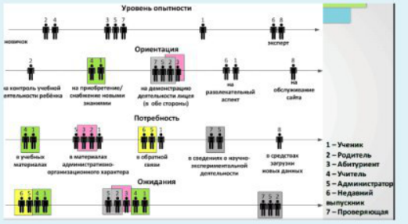

Сортировка по шкалам

**Какой тип исследования представлен на рисунке ниже?**

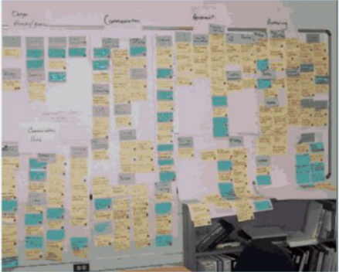

Диаграмма сходства

**Верно ли утверждение, что в интерфейсе приложения рекомендуется применять всплывающие подсказки для начинающих пользователей?**

Верно

**В данном предложении укажите типы основных характеристик требований соответствующим элементам:**

Видеосъемка (действие) здания\места (объект) непосредственно из адресной книги (контекст)

**Какие проблемы характерны для первых подходов к проектированию и разработке программных продуктов?**

Отсутствие представлений о пользователях

Конфликт между потребностями людей и приоритетами разработки

Отсутствие надежного процесса проектирования желанных продуктов

**Верно ли утверждение, что диаграмма путей объединяет только навигационные модели для одного персонажа?**

Неверно

**Визуализация типовых маршрутов в продукте для всех персонажей называется** диаграмма путей

**Поставьте в соответствие определению понятие**

Вымышленный пользователь, созданный для описания типичного пользователя - **Персонаж**

Детальное описание действий пользователя - **Профиль пользователя**Описание действий, выполняемых пользователем при использовании продукта - **Сценарий**

**Это мне знакомо? -** Целостность восприятия

**Как я могу использовать продукт? -** Естественное соответствие **Может ли пользователь “увидеть” возможности продукта (возможные дальнейшие действия)?** **-** Принцип наглядности

**Что я получу при использовании продукта? -** Ожидаемое назначение  
**Что сейчас происходит? Какое действие выполнено? -** Обратная связь  
**Почему у меня не получается это сделать? -** Ограничители

**Поставьте в соответствие концепции методологии разработки пользовательских интерфейсов ее название:**

Методология разработки пользовательских интерфейсов основана на изучении потребностей и возможностей конечных пользователей и адаптации продукта под их нужды **- Дизайн, ориентированный на пользователя**Методология разработки пользовательских интерфейсов основана на рассмотрении системы «человек-компьютер» как комплекса связанных деятельностных понятий и представлений - **Дизайн, ориентированный на деятельность**

Методология разработки пользовательских интерфейсов основана на тщательном изучении целей пользователя и понимании его стремлений - **Целеориентированный дизайн**

**Какие шаги выполняются при исследовании физической инфраструктуры?**

1. обсудить форм-фактор и способы управления.
2. создать грубые прототипы.
3. Выполнить исследование языка формы.

**Внимательно рассмотрите рисунок ниже. Каждому номеру поставьте в соответствие модель.**

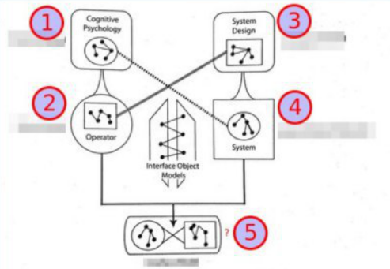

1 - Когнитивная модель

2 - Ментальная модель

3 - Концептуальная модель

4 - Системная модель пользователя

5 - Модель интерфейса

**Как называется последовательность зарисовок, показывающих, как пользователь продвигается «сквозь» задачу, используя конкретное устройство?**

раскадровка

**Укажите последовательность этапов инфраструктуры взаимодействия.**

1. Определение технической платформы, форм-фактора, типа приложения и способов управления.
2. Разработка информационной архитектуры.
3. Создание ключевых сценариев (навигационной модели).
4. Определение функциональных и информационных элементов. Определение функциональных групп и иерархических связей между ними.
5. Макетирование инфраструктуры взаимодействия.
6. Создание и выполнение проверочных сценариев для верификации решений.

**Верно ли утверждение ниже? Метод изучения пользователей “Jad-сессия” не может использоваться при модернизации существующей системы.** Неверно

**Какими особенностями характеризуется макет с жесткой компоновкой?**

1. содержит взаимное расположение элементов и визуальную информацию о приоритетах
2. ограничивает работу графического дизайнера

**Верно ли утверждение, что только концептуальные принципы включают рекомендации по проектированию для особых категорий пользователей, например, детей и людей с ограниченными возможностями.**

Неверно (наверное)

**Какой подход использовался при верстке страницы, представленной ниже?**

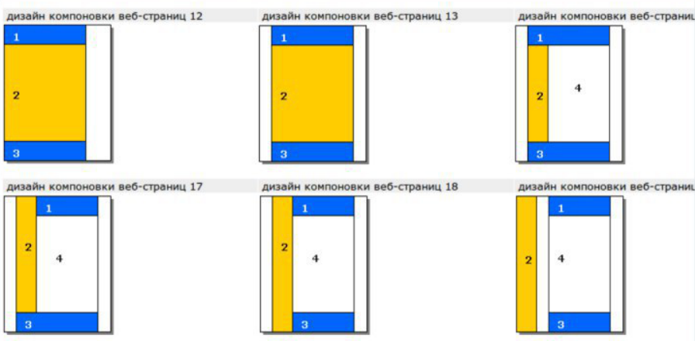Макет с жесткой компоновкой

**Выберите этапы, характерные для сортировки по шкалам при группировке пользователей:**

1. Сопоставить респондентов с поведенческими переменными
2. Выявить значимые шаблоны
3. Перейти к формированию персонажа

**Верно ли утверждение, что профиль среды формируется на основании профиля группы, профиля задач и профиля пользователя?**

Неверно

**Понимание интерфейса через объекты ментальной модели пользователя, систематизация всех объектов продукта**

объектная модель

**Поставьте в соответствие интервалу восприятие пользователем времени реакции системы:**

0,1 сек - пользователи воспринимают отклик системы как моментальный

< 1 сек - пользователи чувствуют, что система реагирует

< 10 сек - пользователи замечают, что система работает медленно, и отвлекаются, однако способны сохранять некоторое внимание к приложению

> 10 сек - внимание пользователя полностью рассеивается

**Типовые обобщенные решения конкретных классов проблем проектирования называются**

шаблоны проектирования

**Поставьте в соответствие определению термин**

**Описание согласованных с заказчиком целей и задач проектирования продукта -** Стратегия дизайна

**Детальное описание характеристик группы пользователей -** Профиль группы пользователей

**Вымышленные типичные представители групп -** Персонажи

**Повествовательные описания того, как персонаж применяет продукт для достижения конкретных целей -** Сценарии

**Верно ли утверждение?**

**Фокус-группы не используются для изучения пользователей**

Верно (наверное)

**Какими особенностями характеризуется макет без компоновки?**

* Не ограничивает работу графического интерфейса
* Отсутствует графическое представление элементов
* Содержит текстовое описание элементов и их приоритетов

**Какая из моделей, перечисленных ниже, отражает технологию?**

Модель реализации

**Поставьте в соответствие вопросу группу пользователей, которые его могут задать при работе с программным продуктом**

* Как вызвать быстрее эту команду? (Эксперт)
* Что делает эта программа? (Начинающие)
* Какой командой сделать X (Середняки)

**Поставьте в соответствие работы, проводимые при исследовании визуального стиля их порядковому номеру при проведении исследования**

* (4) Выбрать вариант, который ближе всего к проектным целям
* (1) Из Стратегии дизайна выписать целевые эмоции, должен вызывать облик продукта
* (5) Подготовить дизайн-макеты страницы (2-3 страницы)
* (3) Опросить пользователей
* (2) Сформировать шкалы

**Какой метод используется для проверки информационной архитектуры, т.е. понятна ли пользователю навигация?**

**Выделите основные принципы проектирования из списка ниже**

**Выберите один или несколько вариантов**

1. Считайте пользователей людьми очень умными, но очень занятыми
2. Оптимизируйте для середняков
3. Никто не желает оставаться начинающим

**Для диаграммы путей поставьте в соответствие процедуру номеру этапа, на котором она выполняется, т.е. Определите последовательность выполнения процедур**

1. Разметить на листе пространство для диаграммы (место продукта)
2. По границам продукта выстроить персонажей;
3. Отобразить разными цветами навигационные модели персонажей.
4. Определить, сходства/различия маршрутов разных персонажей;
5. Проверить полноту и непротиворечивость сценариям.

**На какие аспекты интерфейса оказывает влияние такая характеристика среды, как программное обеспечение?**

Совместимость

Производительность

Поддержка тех или иных технологий

Детальный дизайн

**Верно ли, что на рисунке ниже представлен пример двумерного анализа задач?**

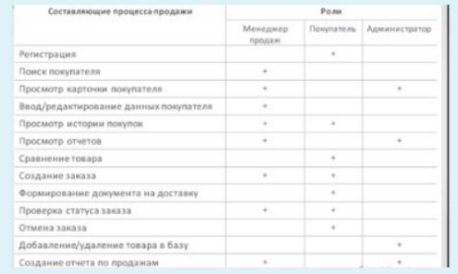

Неверно

**Состояние продуктивной концентрации, в котором должны находиться пользователи при решении своих задач называется…**

Состояние потока

**В каких ситуациях используются проверочные сценарии?**

Для выявления альтернативных путей

Для проверки сценариев исключительной ситуации

Для проверки обязательных сценариев

**Верно ли утверждение, что при проведении открытой карточной сортировки элементы распределяются по заранее определенным группам контента**

неверно

**От чего зависят требования пользователей к цифровым продуктам?**

I don’t know, помогити

**Ощущения, возникающее у человека при непосредственном взаимодействии с объектами окружающего мира или личное восприятие человеком функциональных и эмоциональных характеристик продукта или услуги в процессе использования**

Опыт взаимодействия

**Рекомендации по успешному и этичному проектированию это --**

Принципы проектирования

При проектировании информационной архитектуры как называется процедура определения названий категорий сайта и ведущих к ним навигационных ссылок?

предметизация

**Проектирование ЧМИ включает в себя**

1. Создание рабочего места (эргономика)
2. Проектирование взаимодействия пользователя с системой (usability).

**Укажите основные типы фокус-групп**

* Jad-сессии
* Круглый стол

Выберите из списка те определения, которые соответствуют понятию “человеко-компьютерное взаимодействие” (много писать прочтите определение и сопоставьте)

ЧКВ -- улучшение взаимодействия между человеком и компьютером, делая компьютеры более удобными (usability) и восприимчивыми к потребностям пользователей.

**Выделите методы, которые используются для группировки пользователей в процессе изучения пользователей**

Сортировка по шкалам

Диаграмма сходства

**Используется ли диаграмма сходства для определения и группировки функций, которые будут присутствовать в продукте или на сайте?**

Верно

**Описание взаимодействия персонажа с проектируемым продуктом называется**

Сценарий

**Какие из характеристик ниже описывают контекстные сценарии?**

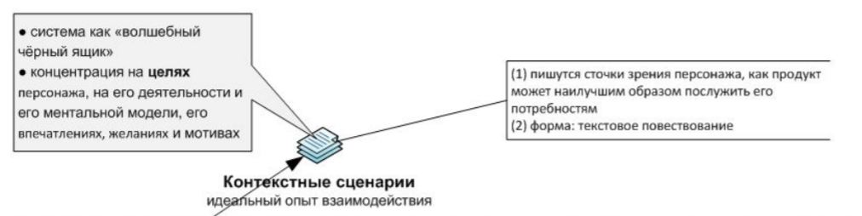

**Выберите из списка виды сценариев**

* Контекстный
* Ключевого пути
* Проверочный

**Поставьте в соответствие уровню тип используемых сценариев**

* Уровень анализа - Контекстный
* Уровень дизайна - Ключевого пути;
* Уровень оценки - Проверочный.

**Что отражает ментальная модель**

Видение приложения пользователем

**Как называется универсальный инструмент организации визуального пространства с определенным шагом, одинаковым по горизонтали и вертикали, и применяемый при проектировании дизайнерам и проектировщиками интерфейсом?**

**Описательная модель пользователя, основанная на наблюдаемом поведении в ходе исследования пользователей и предметной области называется ..**

Персонаж

**Как называется подход проектирования взаимодействия, связанный с преобразованием эмоциональных переживаний и ощущений человека в конкретные свойства продукта?**

Эмоциональный дизайн

**Что такое стратегия дизайна**

Описание согласованных с заказчиком целей и задач проектирования продукта

**Верно ли утверждение - Исследование продуктов-аналогов не используется при при исследовании предметной области на первом этапе проектирования взаимодействия**

неверно

**Сочетание аппаратных и программных средств, позволяющих продукту функционировать - как в плане взаимодействия с пользователем, так и на уровне внутренних механизмов, называется**

платформа

**Для диаграммы путей оставьте в соответствие процедуру номеру этапа, на котором она выполняется, т.е. определите последовательность выполнения процедур**

* Разметить на листе пространство для диаграммы (место продукта);
* По границам продукта выстроить персонажей;
* Отобразить разными цветами навигационные модели персонажей.
* Определить, сходства/различия маршрутов разных персонажей;
* Проверить полноту и непротиворечивость сценариям.

**Поставьте в соответствие термину на английском его эквивалент на русском языке**

Sketch - Эскиз или набросок

Prototype - Интерактивный прототип

Mockup - Макеты высокой точности

Wireframe - Документация. Макеты низкой точности

**Верно ли утверждение?**

**Фокус-группы не используются для изучения пользователей?**

Верно

**Выделите основные принципы проектирования из списка ниже**

Считайте пользователей людьми очень умными, но очень занятыми

Оптимизируйте для средняков

**На какие аспекты интерфейса оказывает влияние такая среда, как рабочее место?**

размер экрана

возможность использования клавиатуры/мыши/стилуса

размещение инструментов ввода/вывода

**Верно ли утверждение, что при проведении открытой карточной сортировки элементы распределяются по заранее определенным группам контента?**

Неверно

**На какие аспекты интерфейса оказывает влияние такая среда, как программное обеспечение?**

поддержка тех или иных технологий

производительность

совместимость

детальный дизайн

**Соответствие**

Описание действий, выполняемых пользователем при использовании продукта - **Сценарий**

Детальное описание действий пользователя - **профиль пользователя**

Вымышленный пользователь - **персонаж**

**Верно ли утверждение, что анкетирование используется только на начальном этапе**

Неверно

**Верно ли утверждение, что “проектирование взаимодействия отвечает за структурирование взаимодействия в сфере создания контента”**

Верно

**Какие из характеристик ниже описывают проверочные сценарии**

* Форма последовательности экранов, отвеч. На вопросы “а что если”
* Тестирование проектных решений
* Используются в ходе всего процесса проектирования

**Какова процедура исследования визуального языка?**

Шаг 1 - выписать целевые эмоции

Шаг 2 - сформировать шкалы

Шаг 3 - опросить пользователей

Шаг 4 - выбрать наиболее оптимальный вариант по мнению пользователей

Шаг 5 - провести анализ результатов

**По каким параметрам должны быть организованы элементы управления и окна в интерфейсе?**

* частоте использования;
* степени влияния на внешний вид интерфейса;
* степени риска (~ произведение вероятности события на нежелательные последствия этого события).

**В каких ситуациях используются проверочные сценарии?**

Исключительных ситуаций

Альтернативных путей

**Верно ли, что необходимо использовать всплывающие подсказки для начинающих**

Верно

**Состояние продуктивной концентрации, в кот. Должны находиться пользователи при решении задач**

Состояние потока

**Определения, соответствующие понятию Интерфейс пользователя**

**Ощущения, возникающие у человека при непосредственном взаимодействии с объектами окружающего мира или личное восприятие человеком функциональных и эмоциональных характеристик продукта или услуги в процессе использования - это ...**

Опыт взаимодействия

**Верно ли утверждение, что профиль пользователя формируется на основании профиля группы, профиля среды и профиля задач?**

Неверно

**Поставьте в соответствие интерфейсные типы:**

Эффективные стратегии визуальной коммуникации - интерфейсные принципы

Помогают… - Концептуальные принципы

Императивы… - Ценности проектирования

Описываются, как продукт должен - Поведенческие

**В соответствие форме представления вид сценария**

Форма: текстовое сообщение - контекстный

Последовательность экранов - проверочный

диграммы/схемы - ключевого пути

**Верно ли, что опыт взаимодействия (user experience) ориентирован на проектирование и разработку взаимодействия пользователя с цифровыми продуктами при совершении покупки?**

Верно

**Интервалу восприятие пользователем времени реакции системы**

Пользователи чувствуют, что система реагирует - < 1 сек

Внимание пользователя полностью рассеивается - > 10 сек

Пользователи замечают, что система работает медленно - < 10 сек

Пользователи воспринимают отклик системы как моментальный - 0,1 сек (0.1 сек)

Ты гонишь или что

**38. Верно ли, что идиоматические интерфейсы полагаются на интуитивные связи, которые пользователь устанавливает между визуальными элементами интерфейса и его составляющими?**

Неверно

**39. Макет, который в деталях показывает, какая информация и элементы управления должны выводиться на каждой странице системы называется …**

Макет низкой точности (я бы перепроверил) (мне кажется высокой точности))) мне тоже но я хз в какой презе смотреть

**Перечень характеристик контекста использования продукта людьми, попавшими в одну группу, называется**

Профиль среды

**На какие аспекты интерфейса приложения оказывают влияние такая характеристика пользователя как образование?**

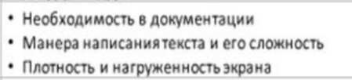

**Поставьте в соответствии вид сценария уровню проектирования**

Проверочный -- уровень оценки

Ключевого пути -- уровень дизайна

Контекстный -- уровень анализа

**Какой метод используется для проверки информационной архитектуры, т.е. Понятна ли пользователю навигация**

Закрытая карточная сортировка

**Состояние продуктивной концепции, в которой должны находится пользователи при рещении своих задачи назывется**

Состояние потока

**Поставьте в соответствие вопросу группу пользователей которые его могут задать при работу с программами прлуктом**

Как

**Поставьте в соответствие понятию его значение**

**Описывают эффективные стратегии визуальной коммуникации поведенческих… -** интерфейсные принципы

**Помогают определять сущность продукта и его место в более широком… -** концептуальные принципы

**Императивы эффективной и этичной практики проектирования -** ценности проектирования

**Описывают, как продукт должен себя вести - в целом и в конкретных ситуациях -** поведенческие принципы

**Какие из характеристик ниже описывают ключевые сценарии?**

